**CHƯƠNG x: GỬI THÔNG TIN ĐẾN ESP32 S3 Touch LCD 7**

**x.1. Giới thiệu về ESP32-S3-Touch-LCD-7**

ESP32-S3-Touch-LCD-7 là một bo mạch phát triển tích hợp màn hình cảm ứng điện dung 7 inch (800×480 pixel), sử dụng vi xử lý ESP32-S3 với Wi-Fi và Bluetooth 5 LE, thích hợp cho các ứng dụng giao diện người-máy (HMI) và IoT. Sản phẩm hỗ trợ nhiều giao thức như UART, RS485, CAN, I2C, tích hợp khe thẻ MicroSD, cấp nguồn linh hoạt qua USB Type-C hoặc pin 3.7V, và tương thích với Arduino IDE, ESP-IDF, MicroPython, giúp lập trình và triển khai dự án dễ dàng.

Việc sử dụng ESP32-S3-Touch-LCD-7 nhằm thay thế cho host PC khi triển khai trên mô hình, giúp tiết kiệm không gian vận hành, thay thế cho mô hình Host-Target trên Simulink vốn phức tạp và yêu cầu tính năng Fast Serial Monitoring. Thông tin được gửi từ LaunchXL F28069M đến ESP32 theo thời gian thực thông qua giao thức UART, sau đó được ESP32 xử lí và hiển thị đồ thị lên LCD.

**x.2. Khung truyền dữ liệu của LaunchXL F28069M**

Khối truyền nhận thông tin từ LaunchXL F28069M đến host PC thông qua tính năng Fast Serial Monitoring – cho phép giám sát dữ liệu thời gian thực thông qua giao tiếp UART tốc độ cao (có thể lên đến 7.5 Mbps) mà không làm gián đoạn chương trình đang chạy. Dữ liệu từ các biến được đóng gói và truyền từ vi điều khiển (Target) về máy tính (Host) để hiển thị hoặc ghi lại vào Matlab Workspace.

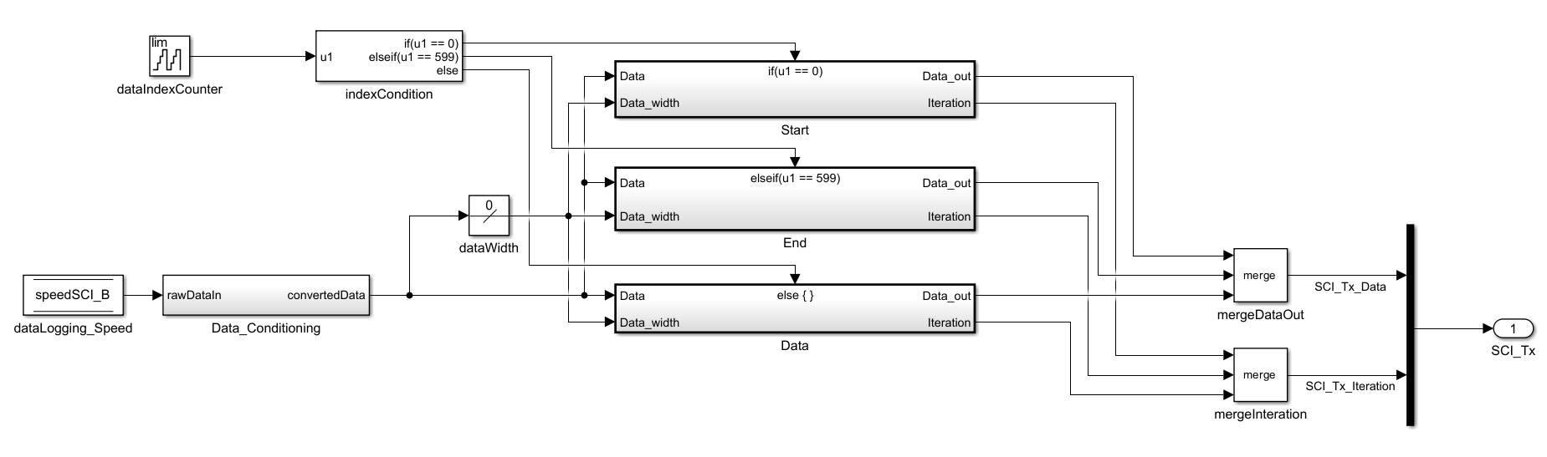

*Đóng gói dữ liệu truyền từ F28069M*

Dữ liệu sau khi được định dạng theo chuẩn của Simulink sau đó được gửi đến khối ngoại vi UART của F28069M theo sơ đồ sau:

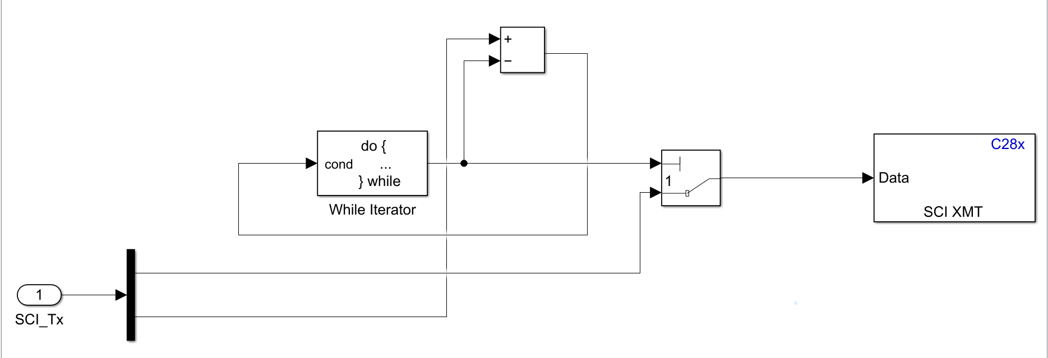

*Gửi tín hiệu đã đóng gói qua kênh UART của F28069M (SCI_A)*

Tổng quát cách thức đóng gói và gửi dữ liệu theo chuẩn của Simulink

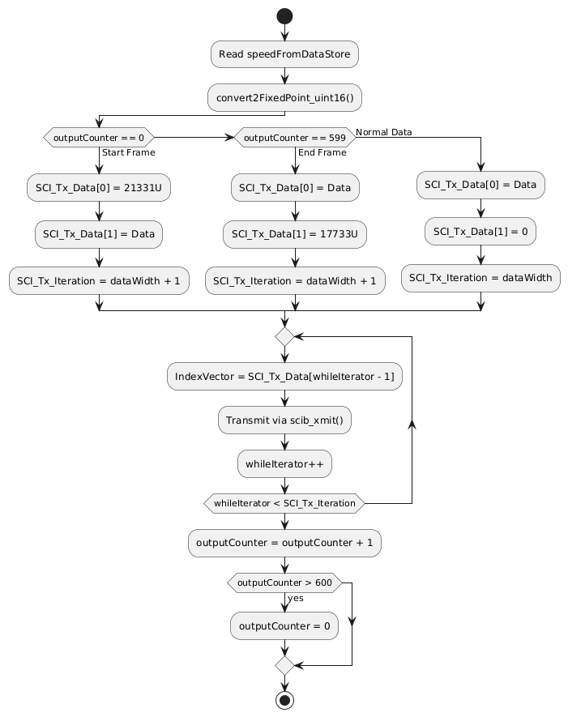

*Sơ đồ luồng truyền dữ liệu từ F28069M*

**x.3. Giải mã dữ liệu trên ESP32**

Dữ liệu sau khi truyền đến ESP32 được giải mã theo sơ đồ sau:

